Gemeente Steenwijkerland – Instellen verplichte rijrichting rechtsaf bij School B aan de Mr. Zigher ter Steghestraat – Steenwijk

Zaaknummer 2025-019299
Burgemeester en wethouders van de gemeente Steenwijkerland;

gelet op de Wegenwet, de Wegenverkeerswet 1994 (hierna: WVW 1994), het Reglement Verkeersregels en Verkeerstekens 1990 (hierna: RVV 1990), het Besluit Administratieve Bepalingen inzake het Wegverkeer (hierna: BABW) en de Uitvoeringsvoorschriften van het Besluit Administratieve Bepalingen inzake het Wegverkeer (hierna: Uitvoeringsvoorschriften BABW);
Overwegende:
dat de Mr. Zigher ter Steghestraat gelegen is binnen de bebouwde kom van Steenwijk;
dat de Mr. Zigher ter Steghestraat in beheer is bij de gemeente Steenwijkerland;
dat de Mr. Zigher ter Steghestraat een weg is als bedoeld in artikel 18, lid 1 onder d van de WVW 1994;
dat gelet op dit artikel het college van burgemeester en wethouders van Steenwijkerland bevoegd is verkeersbesluiten te nemen voor deze weg;
dat de bevoegdheid voor het nemen van verkeersbesluiten door het college van burgemeester en wethouders van Steenwijkerland is gemandateerd aan de juridisch adviseur Openbare Ruimte;
dat de Mr. Zigher ter Steghestraat is gecategoriseerd als gebiedsontsluitingsweg;
dat aan Mr. Zigher ter Steghestraat 1 School B is gevestigd;
dat het in de schoolomgeving aan het begin en einde van schooldagen erg druk is vanwege vele auto’s, fietsers en voetgangers;
dat dit vooral rondom de voetgangersoversteekplaats voor onoverzichtelijke en onveilige situaties zorgt;
dat met name de schoolgaande kinderen hiervan hinder en overlast ondervinden;
dat daarom in overleg met School B een aantal maatregelen is getroffen om de verkeersveiligheid te verbeteren;
dat één van de maatregelen is dat verkeersbord D5r van bijlage 1 van het RVV 1990 (verplichte rijrichting rechtsaf) als proef bij de uitgang van de parkeerstrook voor school B is geplaatst;
dat vanwege voorgaande maatregel auto’s niet meer linksaf de voetgangersoversteekplaats op kunnen rijden en dit het oversteken veiliger maakt;
dat uit een evaluatie met School B en de ouderraad blijkt dat dit een positief effect heeft op de verkeersveiligheid;
dat het daarom wenselijk is om de maatregel definitief te maken;
dat het instellen van een verplichte rijrichting rechtsaf leidt tot een verbetering van de veiligheid op de weg en een beperking van de ervaren overlast en hinder;
dat met het instellen van een verplichte rijrichting rechtsaf weggebruikers niet onevenredig benadeeld worden;
dat een verplichte rijrichting rechtsaf kan worden ingesteld door middel van het plaatsen van de verkeersbord D5r van bijlage 1 van het RVV 1990;
dat gelet op artikel 12 van het BABW voor het plaatsen van verkeersbord D5r van bijlage 1 van het RVV 1990 een verkeersbesluit is vereist;
dat gelet op artikel 2 van de WVW 1994 de hiervoor benoemde verkeersmaatregel strekt tot:
- het verzekeren van de veiligheid op de weg;
- het beschermen van weggebruikers en passagiers;
- het in stand houden van de weg en het waarborgen van de bruikbaarheid daarvan;
- het voorkomen of beperken van door het verkeer veroorzaakte overlast, hinder of schade;
dat gelet op artikel 2 van de WVW 1994 het zoveel mogelijk waarborgen van de vrijheid van het verkeer in het geding is bij het uitvoeren van de hiervoor genoemde verkeersmaatregel;
dat gelet op voorgaande overwegingen het zoveel mogelijk waarborgen van de vrijheid van het verkeer van ondergeschikt belang wordt geacht;
dat gelet op artikel 24 van het BABW overleg is gevoerd met de gemandateerde van de korpschef van de regiopolitie IJsselland;
dat de politie over de verkeersmaatregel heeft geadviseerd.
B e s l u i t e n :
- door middel van het plaatsen van verkeersbord D5r van bijlage 1 van het RVV 1990 een verplichte rijrichting rechtsaf in te stellen ter hoogte van de parkeerstrook bij School B op de Mr. Zigher ter Steghestraat te Steenwijk;
- een en ander zoals aangegeven op de bij dit besluit behorende situatietekening.
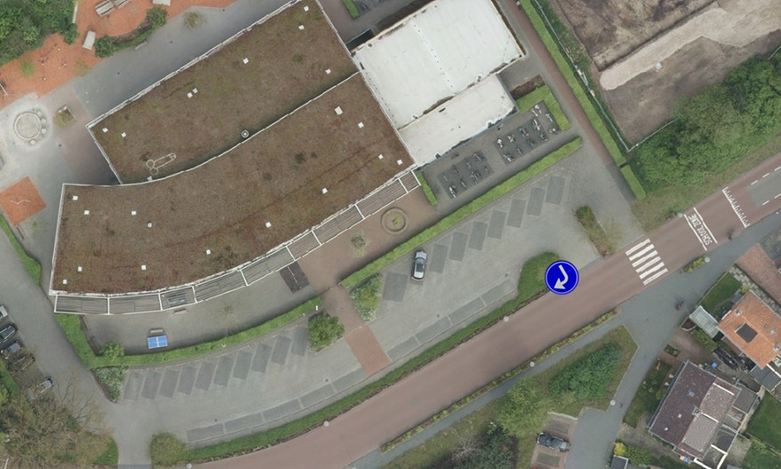
Steenwijk, 20 mei 2025

namens burgemeester en wethouders van Steenwijkerland,
Juridisch adviseur Openbare Ruimte

M.A. van der Kolk

Mededelingen
Bezwaar maken:
Bent u het niet eens met dit besluit? Dan kunt u een bezwaarschrift indienen. Dit is een brief waarin u uitlegt waarom u het niet eens bent met het besluit. Dat moet u doen binnen 6 weken na de datum die bovenaan deze brief staat.
In de brief schrijft u:
- de datum
- uw naam, adres en telefoonnummer
- tegen welk besluit u bezwaar maakt
- waarom u het niet eens bent met het besluit
Onderteken uw brief en stuur naar: Gemeente Steenwijkerland, aan: burgemeester en wethouders, Postbus 162, 8330 AD Steenwijk.
U kunt ook online bezwaar maken. Dit kan via www.steenwijkerland.nl/bezwaar. Hiervoor heeft u uw DigiD nodig.
Komt u door het besluit direct in de problemen? En kunt u de beslissing op uw bezwaar niet afwachten? Dan kunt u een voorlopige voorziening aanvragen bij de bestuursrechter. Dit is een tijdelijke oplossing. Hieraan zijn kosten verbonden. Meer informatie vindt u op www.rechtspraak.nl Zoek op voorlopige voorziening.

